操作方法
- 打开升级软件 
- 把要升级的图片放进去，还有升级步骤
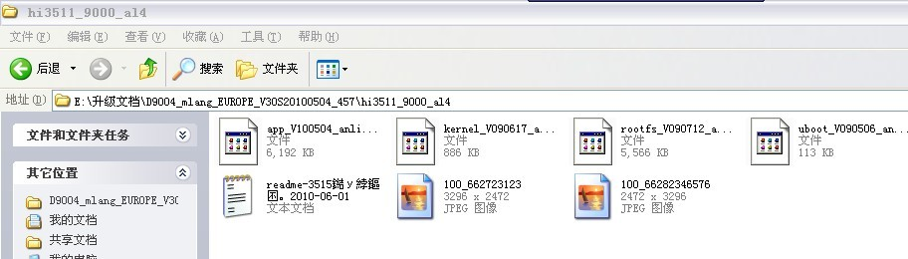

3、连接硬件
  - 连接DVR RS232串口到电脑
  - 打开DVR机箱，找到主板上J8插座，把RS232转接小板的4pin插头按图示的方向插到J8插座（方向不能插反），把串口线另一个插头插到电脑主机串口上，如附图所示
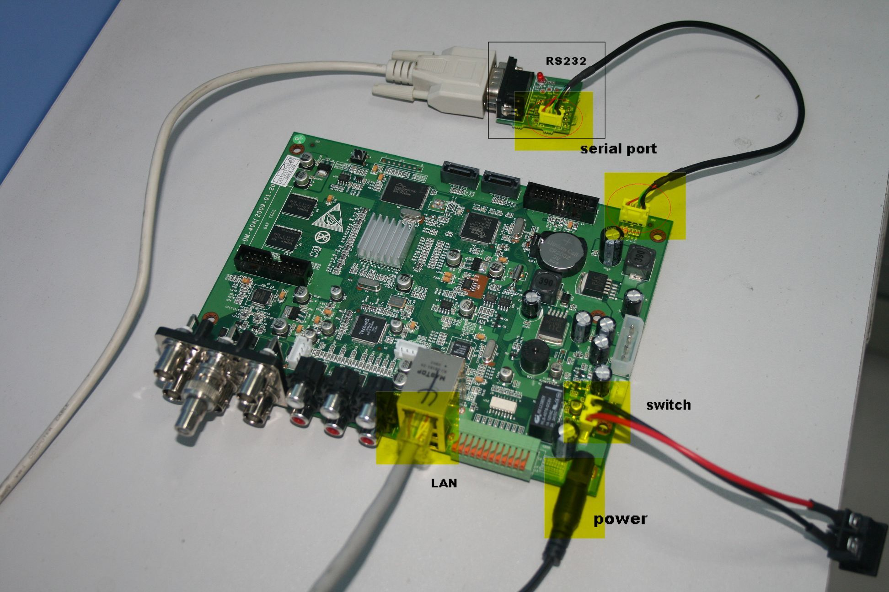
  - 用RJ45网线连接DVR与电脑
4、刷新DVR flash程序。
  - 解压安装包，把Archive.zip 解压到任意位置（本文以D盘为例）
  - 打开tftpd32.exe软件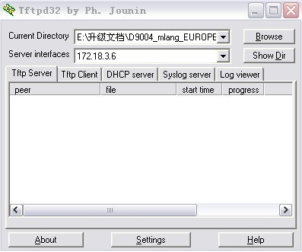
Browse：输出文件夹设置

  - Server interfaces： 172.18.3.6（电脑的IP）
  - 如果有防火墙，请关闭
  - 双击D:\SecureCRT\ SecureCRT.EXE打开超级终端软件（如果是第一次运行此软件，可能会提示保存配置文件，一般情况下按确定即可）
  - 点击工具栏上的第一个图标开始配置SecureCRT，如下图所示
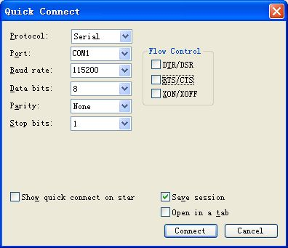
根据连接的电脑端口选择
  - 一手按重启键，并在SecureCRT中迅速按下ENTER键，出现如下画面，如果不能出现请切断DVR电源并重复本动作，直到出现为止。
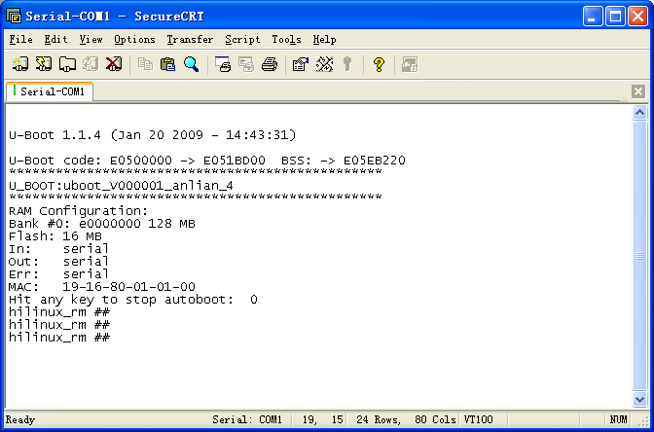

  - 打开升级步骤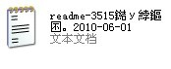
  - 把第一步黏贴进去，然后按回车：setenv ipaddr 172.18.6.50;setenv netmask 255.255.0.0;setenv gatewayip 172.18.1.225;setenv serverip 172.18.6.81;ping 172.18.3.3;saveenv （前面三个是硬盘录像机的，最好两个是电脑的IP）
出现的时候就是第一步升级完了
  - 把第二步黏贴进去，然后按回车：
protect off 0x80000000 +0x80000;erase 0x80000000 +0x80000;tftp 0x80000000 uboot_V100715_8cif;protect on 0x80000000 +0x80000
（记得改uboot_V1007115_8cif；改成跟升级文件里面的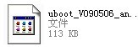名字一样，如我这里就是改成uboot_V090506_anlian_4）
出现的时候就是第二步升级完了

  - 把第三步黏贴进去，然后按回车：
set bootargs 'mem=68M console=ttyAMA0,115200 root=1f01 rootfstype=jffs2 mtdparts=physmap-flash.0:4M(boot),12M(rootfs),14M(app),2M(para) busclk=220000000';saveenv
出现的时候就是第三步升级完了

  - 把第四步黏贴进去，然后按回车
erase 0x80100000 +0x200000; tftp 0x80100000 kernel_V100613_8cif
（记得改kernel_V100613_8cif；改成跟升级文件里面的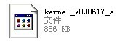名字一样，如我这里就是改成kernel_V090617_anlian_4）
出现的时候就是第四步升级完了

  - 把第五步黏贴进去，然后按回车
erase 0x80400000 +0xc00000; tftp 0x80400000 rootfs_V100715_8cif
（记得改rootfs_V100715_8cif；改成跟升级文件里面的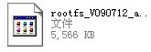名字一样，如我这里就是改成rootfs_V090712_anlian_4）
出现的时候就是第五步升级完了

  - 把第六步黏贴进去，然后按回车
erase 0x81000000 +0xA00000; tftp 0x81000000 app_V100715_8cif
（记得改app_V100715_8cif；改成跟升级文件里面的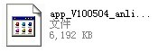名字一样，如我这里就是改成app_V100504_anlian_4）
出现的时候就是第六步升级完了

  - 把第七步黏贴进去，然后按回车
erase 0x81e00000 +0x100000
出现的时候就是第七步升级完了

  - 把第八步黏贴进去，然后按回车
erase 0x81f00000 +0x80000;tftp 0x81f00000 logo_V100715_8cif
（记得改logo_V100715_8cif；改成跟升级文件里面的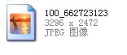名字一样，如我这里就是改成100_662723123.jpg）
出现的时候就是第八步升级完了

  - 把第九步黏贴进去，然后按回车
erase 0x81f00000 +0x80000;tftp 0x81f00000 logo_V100715_8cif
（记得改logo_V100715_8cif；改成跟升级文件里面的名字一样，如我这里就是改成100_66282346576.jpg）
出现的时候就是第九步升级完了

最后一步升级成功，他会自动重启的

